Cómo utilizar los pines de depuración de una FPGA de Microchip como pines de entrada/salida

Creador: David Rubio G.
Blog: https://soceame.wordpress.com/
GitHub: https://github.com/DRubioG
Fecha última modificación: 13/02/2025

Las FPGAs de Microchip tienen unos pines reservados como pines de depuración que son los LPRB_A/B. Estos pines pudiera parecer que son pines que solo se pueden utilizar para depuración, porque Libero no facilita el acceso a estos pines, pero resulta, que sí que se pueden utilizar estos pines para cualquier otra tarea que no sea para depuración, como pines de entrada.
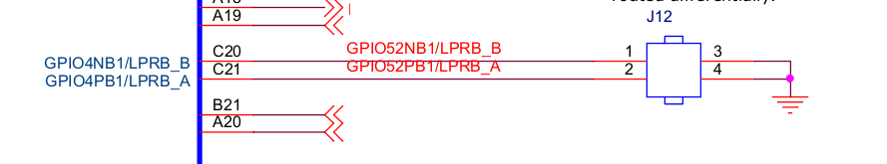
Para ello solo hay que saber cómo configurar Libero para que nos permita utilizar esos pines.

Cómo configurar Libero
Lo primero que hay que hacer es tener la síntesis hecha de nuestro proyecto.
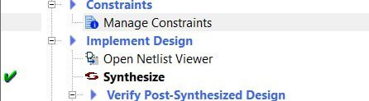
Entonces, ahora cuando intentamos configurar los pines de la FPGA, aparece una casilla abajo que pone Reserve Pins for Probes. Esta casilla es la que quita la posibilidad de utilizar los pines LPRB como pines normales.
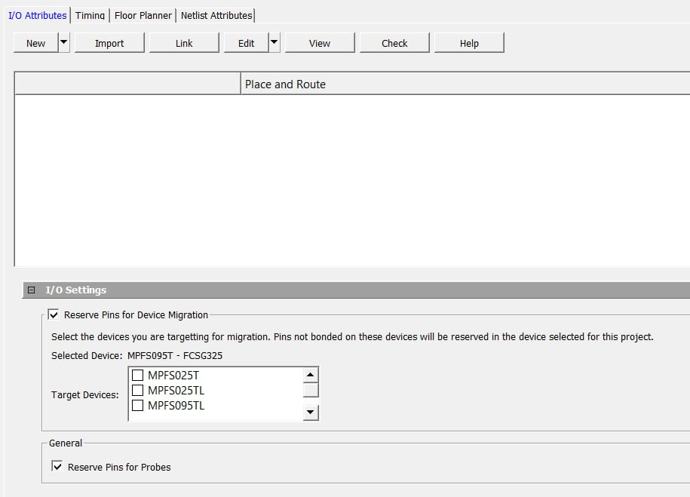
Si esta casilla aparece marcada e intentas utilizar los pines LPRB, verás que no aparecen. En mi caso, en la primera imagen aparecen los pines C20 y C21 como pines de depuración, que en Libero no aparecen.
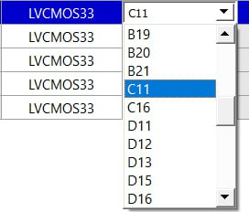
Sin embargo, si desmarco la casilla.
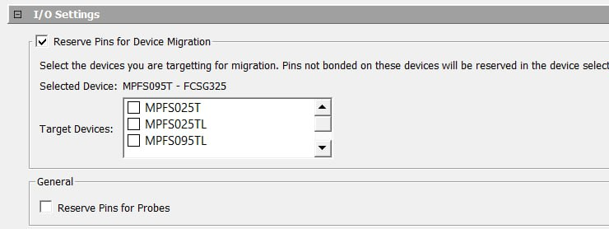
E intento entrar a configurar los pines, sale un error.
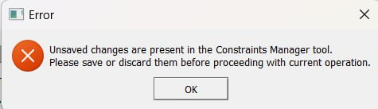
Esto es porque hay que darle a Guardar (Save), que no genera un fichero de pines pero graba la nueva configuración en el proyecto de Libero.
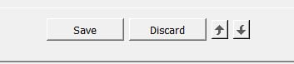
Si ahora intentamos acceder aparece un Warning informativo.
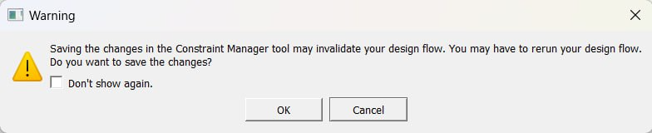
Y si ahora accedemos a los pines, aparecen los pines C20 y C21, que son los pines de depuración.
